
平成27年1月発行 第168号
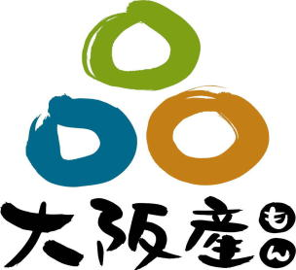

南河内普及だより

富田林市・河内長野市・松原市・羽曳野市・藤井寺市・大阪狭山市・太子町・河南町・千早赤阪村

～河内長野市地域活性・交流拠点施設～
「奥河内くろまろの郷」11月29日に待望のオープン！
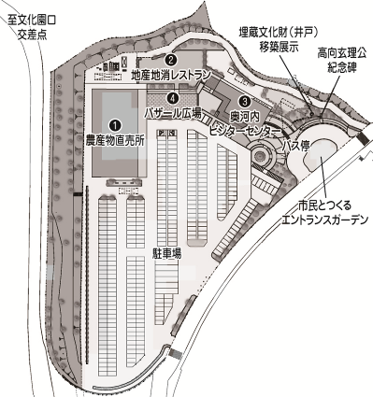
河内長野市高向(たこう)地域は、大阪府南東部に位置し都市の近くにありながら豊かで深い自然と歴史・文化に恵まれたところです。
その緑豊かなエリアに、河内長野市地域活性・交流拠点施設「奥河内(おくかわち)くろまろの郷」がオープンしました。300台余りの無料駐車場を確保し、施設前にはバス停も新設され、コミュニティバスの一部乗り入れが開始し、より行きやすくなりました。
施設内は「あそぶ・まなぶ・たべる」をテーマに、ＪＡ大阪南が運営する農産物直売所「あすかてくるで河内長野店」、地元農産物使用のパンやジュース等が食べられるイートイン工房や特産品販売コーナーを併設した「奥河内ビジターセンター」を備えています。
また、来年度にはビュッフェスタイルの「地産地消レストラン」のオープンも予定されています。
▲くろまろの郷 施設図

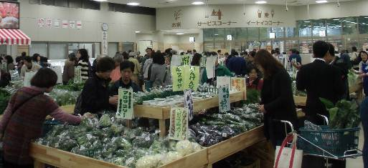
オープン当日の農産物直売所前には、営業時間前から長蛇の列が！入場制限を行うほどの大盛況で、売り場一杯に並んだ“季節の新鮮な野菜やみかん等の果樹をはじめ、大阪エコ農産物認証米や花、そして地元農産物を使ったお弁当やジャム、味噌等の加工品”を買い求める大勢のお客さんで大変なにぎわいとなりました。
また、河内長野らしさや美味しさ等が認められた優良な河内長野産品である「近里賛品(ちかざとさんぴん)かわちながの」コーナーも設けられ、地域農産品の魅力も発信されています。
▲賑わう店内
(あすかてくるで河内長野店)
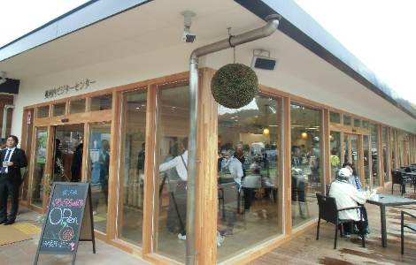
奥河内ビジターセンター内イートインコーナーで販売される「地元農業者のこだわりジャムを使ったパンやトマトジュース」も大人気で、約30席のテーブルは満席状態でした。
近隣には大阪府立花の文化園や市立林業総合センター「木根館(きんこんかん)」、市立ふるさと歴史学習館「くろまろ館」があり、各施設との連携による活性化も期待されています。
当課も河内長野市を始め関係者とともに、魅力ある「奥河内くろまろの郷」づくりに向け、地域特産物の育成等に係る支援を行っていきます。
▲奥河内ビジターセンター

アセフェートを含む農薬の登録が変更になっています。
農薬を使用した農作物の安全性確保の評価方法が、これまで「一生涯食べ続けても健康に悪影響が出ないこと」だけでしたが、これからは「短時間に多量に食べても健康に悪影響が出ない（短期暴露評価 ＡＲｆＤ）こと」が新たに加わります。
このことに伴って、平成26年11月17日付けで、アセフェートを含む農薬（オルトランやジェイエースなど）の登録が変更になっていますので、これらの農薬を使用する場合は、最新の登録内容を確認して下さい。 今後、他の農薬も変更される予定ですのでご注意下さい。
本件に関してご不明な点があれば、農の普及課までお問い合わせ下さい。

南河内新規就農者紹介シリーズ
その③ 千早赤阪村で「いちご」の施設栽培に取り組む
～福永 洋一（ふくなが よういち）さん～

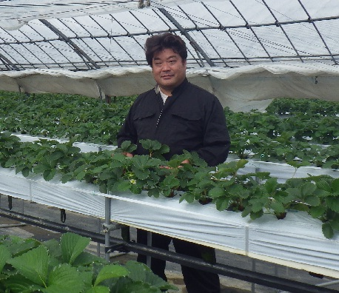
福永洋一さんは、平成２４年８月に千早赤阪村で新規就農しました。農業を志したきっかけは、以前勤めていた会社から、山口県へ農作業の手伝いに派遣されたことでした。そこで出荷を手伝った際、たくさんあるいちごの中からその農園のいちごを選び、うれしそうに買っていくお客さんがいることを知り、自分もそのようないちごを作りたいと感じました。それから１年間の研修を経て、現在は１６aのハウスでいちごを栽培しており、ケーキ屋や農産物直売所に販売しています。売れ行きは好調で、栽培面積の拡大にも積極的です。
また、福永さんは、いずれ育種にも取り組み、病気に強く、味もよい新しい品種を作って、自分の名前をつけたいと話しています。

冬の伝統野菜"天王寺蕪・田辺大根"をPR販売！！

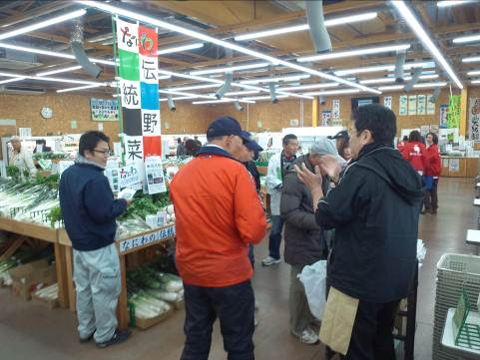
河南町をはじめとする南河内地域は府内で最も「なにわの伝統野菜」の栽培が盛んな地域です。冬のこの時期は、田辺大根、天王寺蕪の栽培に力を入れており、地域の学校給食で使用される他、「道の駅かなん」を中心とした南河内地域の直売所で販売され、好評を得ています。

南河内地域では、平成１７年に「なにわの伝統野菜」を生産する農業者の組織「JA大阪南なにわの伝統野菜部会（以下、「伝統野菜部会」）」が設立されました。それ以後、農の普及課では、JA大阪南とともに、会の活動支援、栽培の技術指導を行っています。
▲フェア（あすかてくるで）

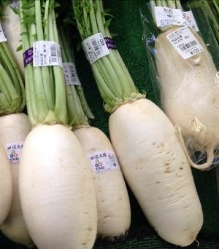
伝統野菜部会では、１人でも多くの人に「なにわの伝統野菜」のおいしさを知ってもらおうと、南河内地域の直売所で、毎年３回（春、夏、冬）フェアを開催しています。今年は、１２月７日に「道の駅かなん」、８日に「あすかてくるで羽曳野店」で冬の伝統野菜フェアが開催されました。当日は、部会員が直接消費者に伝統野菜の特徴や調理法を説明するとともに、田辺大根の漬け物の試食や即売会を行いました。
試食していただいたお客様からは、「おいしい！どうやって漬けているの？」「漬け物以外では、どういう料理に向いているの？」等の質問が多くありました。部会員が「天王寺蕪の葉も漬け物にするとおいしい。田辺大根は煮くずれしにくいので煮物に向いている」など話をすると、興味深く聞いて下さり、たくさんの方にお買い求めいただきました。

今後も、農の普及課では、なにわの伝統野菜の生産振興のために伝統野菜フェア等のイベント開催を支援するとともに、栽培の技術指導を行っていきます。
▲販売される田辺大根

大阪府南河内農と緑の総合事務所 平成27年1月発行 第168号
〒584-0031 富田林市寿町２－６－１ 南河内府民センター内/TEL0721(25)1131 FAX0721(25)0425
ホームページ http://www.pref.osaka.lg.jp/minamikawachinm/m_index/index.html
普及だよりは2700部作成し、一部当たりの単価は7.12円です。

